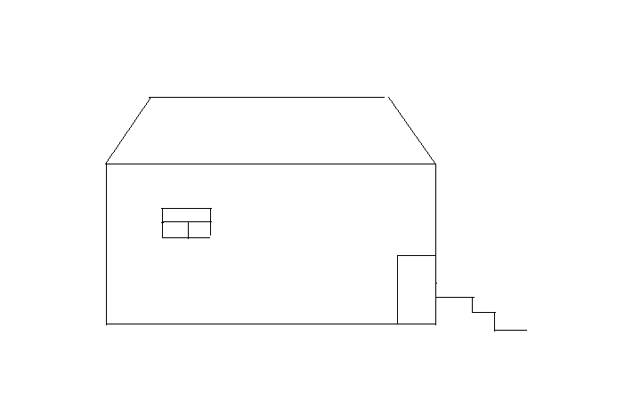ПРИЛОЖЕНИЕ №7

предмет

число
ед.мн.
ж.р.
м.р.,ср.р. кто?
Что?

